R134a–DMF 文献合并研究：三套数据、一次反转、一次证伪
兼纠正前文的一个结论、证伪一个被引用多年的关联式
2026年9月30日
前几天有读者发来一篇老文献——Cui, Chen, Li & Wang 在 2007 年北京 ICR 会议上的论文《Vapor liquid equilibrium study of an absorption refrigeration working fluid of HFC-134a/DMF》——问我它和我之前 R134a–DMF 文章里引用的几篇文献是什么关系。
我把手头四篇文献放在一起做了一次合并研究：把 Cui 2007 的 90 个实验点全部录入，用交付模型（参数冻结，一个都不许动）做了一次彻底的独立验证，又把另外两篇文献的关联式重新验算了一遍。
结果是：纠正了我自己前文里的一个结论，证伪了一个被引用多年的关联式，还揪出了三个疑似印刷坏点。值得单独写一篇。
一、先把四篇文献的家谱理清楚
先说最重要的事实：四篇文献，只有三套独立实验数据。
文献 | VLE 数据点数 | 温度范围 | 在本研究中的角色
Zehioua et al., J. Chem. Eng. Data 2009 | 58 | 303.30–353.24 K | 训练集：交付模型的 NRTL 参数拟合自此
Cui et al., ICR07, 北京 2007 | 90 | 283.15–363.15 K | 独立验证集：循环法测量，温度跨度最大
Feng et al. 2016 | 8 | 293.15 / 303.15 K | 第三方参照
He et al., Solar Energy 2009 | 0（无独立数据） | — | VLE 数据引自 Cui 2006a/b（与 Cui 2007 同一套数据）；贡献是 DMF 液体焓关联式(5)与循环仿真

He 2009 的 VLE 部分没有新数据，它的实验数据来源就是 Cui 2006a/b——和 Cui 2007 是同一套数据。这一点在 He 文中交代得不算醒目，容易让人误以为它是第四套独立数据。先把这层窗户纸捅破，后面的讨论才干净。
二、独立验证：AARD 15.1%
验证方法很简单，也最苛刻：模型参数冻结——NRTL Δg12=868.1 J/mol、Δg21=−929.1 J/mol、α=0.3，拟合自 Zehioua 2009 的 58 个点——直接去预测 Cui 2007 的 90 个点，一个参数都不许动。
结果：
总体 AARD：15.06%；最大偏差：+38.58%（363.15 K，x1=0.7879）；偏差几乎全是正的——模型系统性高估。
温度 (K) | 283.15 | 293.15 | 303.15 | 313.15 | 323.15 | 333.15 | 343.15 | 353.15 | 363.15
AARD (%) | 8.53 | 7.11 | 9.01 | 11.61 | 13.78 | 16.51 | 19.77 | 23.00 | 26.21

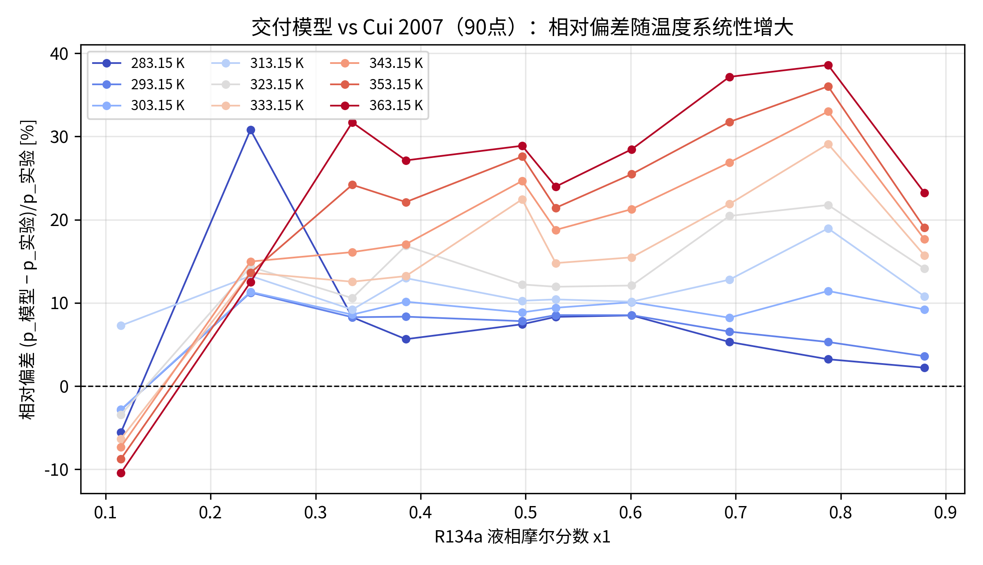
图1 交付模型 vs Cui 2007（90点）：相对偏差随温度系统性增大。每条线是一条等温线，颜色由蓝到红表示温度由低到高。283.15K 线上 x1=0.2380 处的尖峰是疑似坏点之一，见第五节。
图 1 一目了然：偏差随温度单调爬升，8.5% 一路涨到 26%。
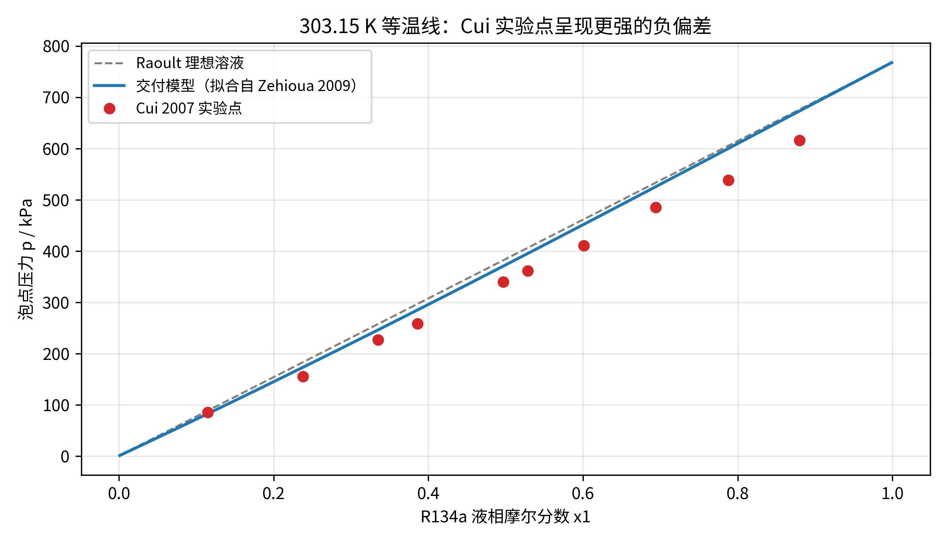
图2 303.15 K 等温线：Raoult 理想溶液（灰色虚线）、交付模型曲线（蓝色实线，拟合自 Zehioua 2009）与 Cui 2007 实验点（红色）。实验点系统性地落在模型曲线下方，呈现更强的负偏差。
物理含义也很清楚：Cui 这套数据呈现的负偏差比 Zehioua 更强，而常数 Δg 的 NRTL 调和不了这两套数据。这是模型形式的问题，不是多调几个参数能解决的——真要调和，至少需要温度依赖的 Δg。
三、我错了：Feng 不是离群值
这是本次合并研究最重要的反转。错的是我自己。
我在前文里写过大意如此的话：“Feng 2016 的 8 个点比模型低 6–9%，属于实验室间系统差，模型以 Zehioua 为准，工程上按 5% 不确定度考虑。”写这句话的时候，我手里只有两套数据：Zehioua（58 点，我的训练集）和 Feng（8 点）。8 个点对 58 个点，我选择了相信多数——这是典型的“用训练集给自己投票”。
Cui 2007 的 90 个点改变了票数。在 293.15 K 和 303.15 K——正是 Feng 测量的两个温度——Cui 的数据同样比模型低约 7–9%（293.15K：7.11%；303.15K：9.01%），和 Feng 的 6–9% 相互印证。
现在票数是 2:1，Zehioua 反而成了需要被审视的一方。我收回前文的结论，并做如下修正：
第一，“Feng 是离群值”——错。Cui+Feng 两套独立数据在相同温区给出一致的偏低结果，离群的更可能是 Zehioua 一方。
第二，“1.49% 精度”——那只是训练集拟合精度，不是跨实验室预测精度。以后引用请写全：对 Zehioua 训练集 1.49%，跨实验室不确定度 300K 附近约 8%，360K 附近约 25%。
第三，“工程上按 5% 不确定度考虑”——作废。按新证据，300K 附近至少按 8% 考虑，高温段放宽到 25%。
但有一句话我必须同时说在前面：别急着给 Zehioua 判死刑。Cui 的高温段偏离是急剧放大的（8.5%→26%），而 Feng 只有低温 8 个点、He 又没有独立数据。三方都没有到“定案”的程度。诚实的说法是：三套数据存在系统性分歧，原因未明——可能是实验方法差异（循环法 vs 静态法），可能是样品纯度，也可能是某一方存在未被发现的系统误差。在原因查明之前，任何“以谁为准”的断言都是 premature 的，包括我之前的。
四、He 2009 式(8)：证伪一个印刷错误
He et al.（Solar Energy, 2009）给出了一个 VLE 关联式（式8），形式是 ln p = f(X, T) 的多项式。我把它原样重建后，做了一个最基本的检验：纯组分极限。
X→1（纯 R134a）：式(8)给出 ln(p/kPa) = 238.8，而物理值约为 6.6；X→0（纯 DMF）：给出约 42.6，物理值约为 −0.7。
差了几十个数量级。这不是“漏了个负号”能解释的——即使把怀疑过的负号补上，数量级依然对不上。结论：式(8)的印刷存在严重错误（常数项或某项系数印错），该式不可用，我继续弃用。
连带推论：He 2009 基于该式做的吸收式制冷循环仿真（最优发生温度、COP 随工况的变化曲线），其定量结论需要谨慎对待。同一课题组 R22/R32 的姊妹篇如果用了相同模板的关联式，同样存疑——建议用前先做纯组分极限检验，三分钟，能省大麻烦。
顺带澄清：He 2009 的式(5)（DMF 液体焓关联式）不受影响。我独立验证过，它在 273.15K 给出 100.3 kJ/kg，与参考态 100 kJ/kg 吻合——这也是我交付模型里 DMF 焓的来源。
五、Cui 2007 表1的三个疑似坏点
做逐点 ln p–1/T 光滑性检查时，有三个点明显偏离各自的等温线，疑似印刷错误：
温度 (K) | x1 | p (kPa) | 异常
283.15 | 0.2380 | 71.64 | 偏高（见图1蓝色尖峰）
313.15 | 0.1146 | 101.65 | 偏高
333.15 | 0.4966 | 652.27 | 偏低

后续如果做三套数据的合并拟合，这三点应剔除或降权。原始数据已按原样存档（cui2007.csv），未做任何修改，核查脚本 validate_cui2007.py 可复现全部计算。
六、模型怎么办：参数暂不动
这是读者最可能问的问题：模型要不要重拟合？
我的决定：参数暂时不动。理由有三：
第一，现有参数对训练集（Zehioua）的描述是好的（1.49%），动参数等于丢掉已验证的部分；
第二，三套数据分歧的原因未明，此时做“平均意义上的拟合”，等于用数学调和掩盖物理分歧——拟合出来三方都不满意；
第三，常数 Δg 的 NRTL 已被证明调和不了两套数据，真要合并，至少需要温度依赖的 Δg = a + bT，这是模型形式的升级，不是调参。
所以交付模型维持现状，但 caveat 必须更新——也就是本文第三、四节的内容。需要合并重拟合（温度依赖 NRTL）的话，那是下一篇。
七、一句话总结
四篇文献，三套数据；一次反转（Feng 不是离群值，错的是我前文的结论），一次证伪（He 2009 式8印刷错误）；模型参数不动，不确定度如实上调：300K 附近 8%，360K 附近 25%。
做工程模型，拟合精度是给自己看的，跨实验室的验证精度才是给别人用的。1.49% 很好看，15.1% 很诚实——我选择把两个数字都摆出来。
参考文献
Cui X., Chen G., Li P., Wang Q. Vapor liquid equilibrium study of an absorption refrigeration working fluid of HFC-134a/DMF by. Proc. 22nd Int. Congr. Refrigeration (ICR07), Beijing, 2007.
Zehioua R. et al. (VLE of R134a–DMF). J. Chem. Eng. Data, 2009. 表5共58点，303.30–353.24K（交付模型训练集）。
Feng et al. 2016. R134a–DMF VLE，8点，293.15/303.15K。
He Y. et al. Vapor–liquid equilibrium and refrigeration cycle simulation of HFC-134a/DMF. Solar Energy, 2009.（VLE 数据引自 Cui 2006a/b；式(8)印刷有误已弃用；式(5) DMF 焓在用）

